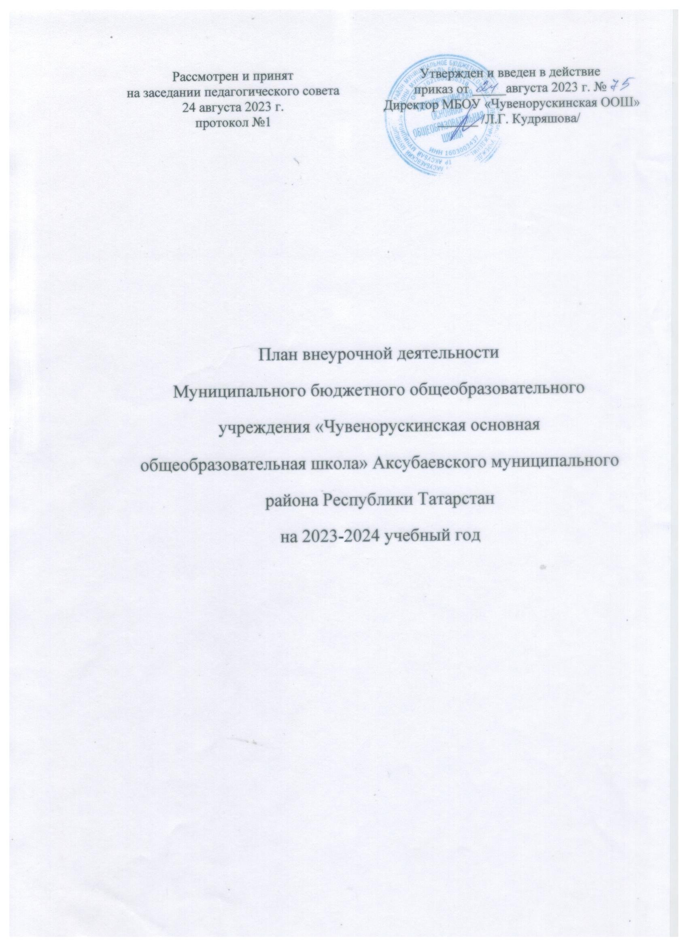

Недельный план внеурочной деятельности

начального общего образования
Направление внеурочной деятельности | Программа | 1 | 2 | 3 | 4 | Всего

Инвариативная часть
Информационно- просветительские занятия патриотической, нравственной и экологической направленности «Разговоры о важном» | Разговоры о важном | 1 | 1 | 1 | 1 | 4
Занятия по формированию  функциональной грамотности  обучающихся | Функциональная грамотность | 1 | 1 | 1 | 1 | 4
Занятия, направленные на удовлетворение профориентационных интересов и потребностей обучающихся | Мой выбор | 1 | 1 | 1 | 1 | 4

Вариативная часть
Занятия, связанные с реализацией особых интеллектуальных и социокультурных потребностей обучающихся | Веселый английский | 1 |  |  |  | 1
 | Разговор о правильном питании | 2 | 2 | 2 | 2 | 8
 | Удивительный мир книг |  | 1 |  | 1 | 2
Занятия, направленные на удовлетворение интересов и потребностей обучающихся в творческом и физическом развитии, помощь в самореализации, раскрытии и развитии  способностей и талантов | Россия – Родина моя | 1 | 1 | 1 | 1 | 4
 | Будь здоров | 1 | 1 | 1 | 1 | 4
Занятия, направленные на удовлетворение социальных интересов и потребностей обучающихся, на  педагогическое сопровождение  деятельности социально ориентированных ученических сообществ, детских общественных объединений, органов ученического самоуправления, на организацию совместно с обучающимися комплекса мероприятий воспитательной направленности | Мой мир | 1 | 1 | 1 | 1 | 4
 | Юные инспектора движения | 1 | 1 | 1 | 1 | 4

Годовой план внеурочной деятельности

начального общего образования
Направление внеурочной деятельности | Программа | 1 | 2 | 3 | 4 | Всего

Инвариантная часть
Информационно- просветительские занятия патриотической, нравственной и экологической направленности  «Разговоры о важном» | Разговоры о важном | 33 | 33 | 33 | 33 | 132
Занятия по формированию функциональной грамотности  обучающихся | Функциональная грамотность | 33 | 33 | 33 | 33 | 132

Вариативная часть
Занятия, связанные с реализацией особых интеллектуальных и социокультурных потребностей обучающихся | Веселый английский | 33 |  |  |  | 33
 | Разговор о правильном питании | 66 | 66 | 66 | 66 | 264
 | Удивительный мир книг | 33 | 33 | 33 | 33 | 132
Занятия, направленные на удовлетворение интересов и потребностей обучающихся в творческом и физическом развитии, помощь в самореализации, раскрытии и развитии  способностей и талантов | Россия – Родина моя |  | 33 | 33 | 33 | 99
 | Будь здоров | 33 | 33 | 33 | 33 | 132
Занятия, направленные на удовлетворение социальных интересов и потребностей обучающихся, на  педагогическое сопровождение  деятельности социально ориентированных ученических сообществ, детских общественных объединений, органов ученического самоуправления, на организацию совместно с обучающимися комплекса мероприятий воспитательной направленности | Мой мир | 33 | 33 | 33 | 33 | 132
 | Юные инспектора движения | 33 | 33 | 33 | 33 | 132
Занятия, направленные на удовлетворение профориентационных интересов и потребностей обучающихся | Мой выбор | 33 | 33 | 33 | 33 | 132
 | ИТОГО | 330 | 330 | 330 | 330 | 1320

Недельный план внеурочной деятельности

основного общего образования
Направление внеурочной деятельности | Программа | 5 | 6 | 7 | 8 | 9 | Всего

Инвариантная часть
Информационно- просветительские занятия патриотической, нравственной и экологической направленности  «Разговоры о важном» | Разговоры о важном | 1 | 1 | 1 | 1 | 1 | 5
Занятия по формированию функциональной грамотности  обучающихся | Функциональная грамотность | 1 | 1 | 1 | 1 | 1 | 5
Занятия, направленные на удовлетворение профориентационных интересов и потребностей обучающихся | Россия – мои горизонты |  | 1 | 1 | 1 | 1 | 4

Вариативная часть
Занятия, связанные с реализацией особых интеллектуальных и социокультурных потребностей обучающихся | Культура татарского народа | 1 | 1 | 1 | 1 | 1 | 5
Занятия, направленные на удовлетворение интересов и потребностей обучающихся в творческом и физическом развитии, помощь в самореализации, раскрытии и развитии  способностей и талантов | Учимся для жизни | 1 | 1 | 1 | 1 | 1 | 5
 | В мире книг | 1 | 1 | 1 | 1 | 1 | 5
Занятия, направленные на удовлетворение социальных интересов и потребностей обучающихся, на  педагогическое сопровождение  деятельности социально ориентированных ученических сообществ, детских общественных объединений, органов ученического самоуправления, на организацию совместно с обучающимися комплекса мероприятий воспитательной направленности | Мой выбор | 1 | 1 | 1 | 1 | 1 | 1
 | Мир человека | 1 |  |  |  |  | 1
 | Юнармия | 1 | 1 | 1 | 1 | 1 | 1
 | Движение первых | 1 | 1 | 1 | 1 | 1 | 1

Годовой план внеурочной деятельности основного общего образования
Направление внеурочной деятельности | Программа | 5 | 6 | 7 | 8 | 9 | Всего

Инвариантная часть
Информационно- просветительские занятия патриотической, нравственной и экологической направленности  «Разговоры о важном» | Разговоры о важном | 34 | 34 | 34 | 34 | 34 | 170
Занятия по формированию функциональной грамотности  обучающихся | Функциональная грамотность | 34 | 34 | 34 | 34 | 34 | 170
Занятия, направленные на удовлетворение профориентационных интересов и потребностей обучающихся | Россия – мои горизонты |  | 34 | 34 | 34 | 34 | 136

Вариативная часть
Занятия, связанные с реализацией особых интеллектуальных и социокультурных потребностей обучающихся | Культура татарского народа | 34 | 34 | 34 | 34 | 34 | 170
Занятия, направленные на удовлетворение интересов и потребностей обучающихся в творческом и физическом развитии, помощь в самореализации, раскрытии и развитии  способностей и талантов | Учимся для жизни | 34 | 34 | 34 | 34 | 34 | 170
 | В мире книг | 34 | 34 | 34 | 34 | 34 | 170
 | Занимательная математика | 34 | 34 | 34 | 34 | 34 | 170
Занятия, направленные на удовлетворение социальных интересов и потребностей обучающихся, на  педагогическое сопровождение  деятельности социально ориентированных ученических сообществ, детских общественных объединений, органов ученического самоуправления, на организацию совместно с обучающимися комплекса мероприятий воспитательной направленности | Мой выбор |  | 34 | 34 | 34 | 34 | 136
 | Юнармия | 34 | 34 | 34 | 34 | 34 | 170
 | Движение первых | 34 | 34 | 34 | 34 | 34 | 170
 | ИТОГО | 204 | 272 | 272 | 272 | 272 | 1292

